野柳地質公園,長約1700公尺,它是伸入東海的一個狹長海岬,園區分為三區,以下美不勝收的奇景,就分布在海岬的海蝕平台上----
冰淇淋石--最佳飯後甜點
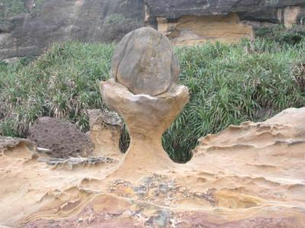 | 在第一區,夏天天氣炎熱,遊客走  訪到這裡,總會讓人生津解渴喔!  冰淇淋石頭部的結核含有較多  碳酸鈣不易被風化,而下層頸部  是較易被風化的砂岩,因著差異侵蝕的結果  ,形成造型奇特的奇石。
鯉魚躍龍門--壽桃壽燭來慶賀
在第一區的最後一個景點,就是這隻龐然大物,倚偎在海崖邊的鯉魚,牠活靈活現的一顆大魚眼,望著過往或是看著他的遊客們,特別惹人憐愛。  而一旁的燭臺石,可是被地質學家推舉為世界級獨一無二的特殊景觀喔!它的形成來自於海水的旋渦形拍打,將燭臺頂侵蝕出一圈凹槽,於是出現了燭芯和燭臺。  不過野柳人經常在這裡採海菜,大家深知此地的險惡,因此流傳一句台語俗諺：『石鐘、石乳、鯉魚逆水,老鼠咬貓乳』意思是魚從惡浪中跳上岸,好像老鼠偷吃貓奶那樣危險,每當秋冬之際,這裡的東北季風特別強盛,巨浪經常推著鯉魚,並且衝上燭臺,雕塑著燭臺石. | 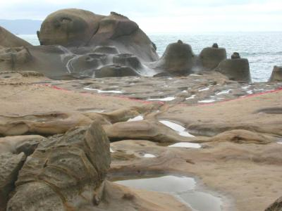
象石--待命中的大象,回不了天庭,伏臥在海岸邊哭泣....
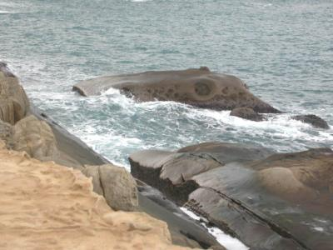 | 一隻巨象載著天兵天將,來到野柳參加女王的壽宴,而天兵天將醉臥一地,形成了野柳的蕈狀石林,大象再也得不到將官們的回庭命令,只好在海岸邊一直等下去了。  大家看著大象滿溢期待的眼神,您知道牠心中每次百感交集時,總是熱淚盈眶,淚流得太多了,溢滿了這一片海洋.....  象石是海底生物膠結緊實的岩層,加上穿孔貝的痕跡,形成生動的臉部表情。
日本婦人頭--望夫石
在第一區的景點。  第二次世界大戰結束後,婦人的日籍丈夫被遣送回國,婦人於是站在這裡定定的凝視著遠方的基隆港,天天盼望遠洋巨輪響起螺聲,能夠載著她的丈夫回來,但是,但是歲月一去將近五十年了,婦人等得身影瘦削,成了望夫石。  因為節理切割蕈狀岩後,岩石受到差異侵蝕,以及岩石本身含有不等量的生物膠結體,於是形成這座宛如盤髮仰望遠方的婦人石 | 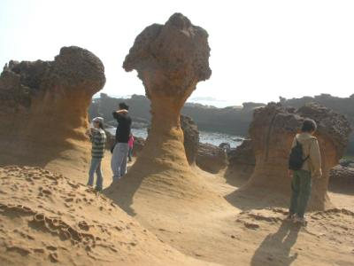
變化萬端的圖案--節理
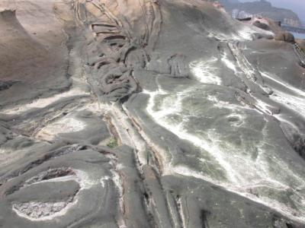 | 第二區的地層節理,真像是女王盛宴中撒了糖粉和沙拉的甜點美食,看了令人食指大動,垂涎三尺。  所謂「節理」是地殼變動和擠壓時所產生的破裂面,在野柳地質公園裡,不管是哪一區,仔細一看,到處都可見一條一條的節裡,縱橫在海蝕平台上,節理加上侵蝕作用,就是大自然雕塑這座陸上龍宮的大手筆呀!而超白的粉末--在海邊,您猜到了嗎?它不是糖粉,是海水被風乾後留下來的結晶鹽喔!
風化紋
來野柳,只要您的心夠仔細,而且您是以欣賞藝術的簡單想法來觀賞大自然風光的,那麼從第一區到第三區,一路走來,您將會見到這樣的「風化紋」,而且越深入第三區,紋路越美。  風化紋,是岩石在風化過程中,水、空氣和岩石中的鐵質成分長期氧化作用形成的。  只要心中有美,我們觀察到,來野柳的訪客,一定會讚嘆「太美了」,拿著相機的,快門一定會按個不停。訪客中,還有一大群人是來照相的...美景當前,會不會像喝醉酒一樣,醉倒在野柳,而回不了家呢? | 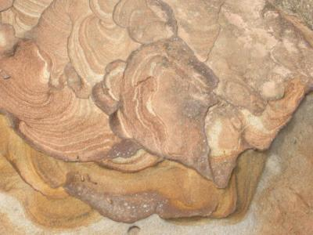
一盤女王盛宴中的素炒香菇---二十四孝山
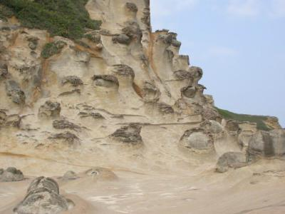 | 深入野柳,深入第三區,在野柳地質公園的最尾端,在荒寂中,您會看見這一處風光閃耀在藍天碧海的一角,讓您彷彿走入了地老天荒的滄涼裡了...  它很像清香脆嫩的香菇吧!如果您是女王的嘉賓,您一定會吃這一道菜的。  但是在很久以前,它流傳著一個名字,有一天,一位野柳漁夫,帶著一群野柳的老訪客,他們一路賞景到這裡,有點累了,於是在清風徐來時 稍事休息,他們在猛一抬頭時,看見了佈滿整個山頭的景觀,有人驚呼,這些石頭太像我們了,於是他們數了一數,這一群人總共有二十四個人,而老年人恩情特別重,渴求兒女儒慕孝順之情也深,於是在眾人集思廣益之後,將此處命名為「二十四孝山」。以後,這個漁夫就用這個名字為訪客介紹,二十四孝山的名字,就傳了下來..
女王盛宴中的嘉賓--情人石
在第一區石林中,請您找一找看,這位頭髮梳理的很端莊的女士,前後都有男士護衛著她,她的另一半,在右邊白線旁。  這是一顆很有特色的蕈狀岩,因為上下岩質不同,受到了差異侵蝕,於是一位絕世美女,就在野柳誕生了。 | 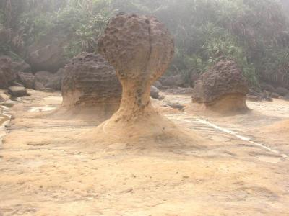
石林美景--女王的嘉賓,快門按個不停....
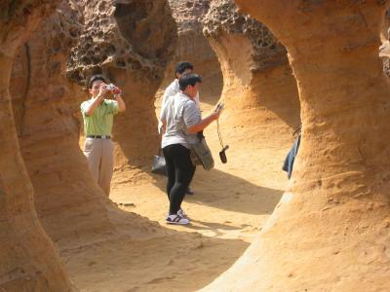 | 女王是個體貼入微的好主人,在盛宴中除了佳餚美食,還安排了絕世美景,讓嘉賓狂喜了老半天。飽食之後,賞景之餘,留下美麗的圖像,永遠回味!  這是第一區的石林,這些是脖圍粗細不同的蕈狀岩,宛如出浴美女,脖頸處纖細嫩白。  蕈状石：因外表看起來像蘑菇，又稱蘑菇石。野柳的蕈狀石大約有180個。依據頭部與頸部直徑的差異，可分成無頸型、粗頸型、細頸型、斷頭型四種。蕈狀石因頭部是含碳酸鈣的砂岩層較頸部岩層堅硬，在共同受海浪、風沙、陽光、雨水侵蝕，硬的留下來，軟的被帶走，而形成頭部大頸部小的蕈狀石，在差異侵蝕的作用下罕見的女王頭即是這樣形成的。
仙女遺落的一隻鞋--仙女鞋
女王的盛宴結束了,醉倒的仙女在倉皇中,留下一隻鞋子 ----  野柳地質公園的岩層,主要以厚層砂岩為主,大約形成於一千到二千五百萬年前,在地質上成為大寮層。大寮層又因為組成的物質成分不同,造成野柳的奇景觀。  仙女鞋,不同於黃褐色砂岩層的蕈狀岩,是屬於質地較堅硬而形狀不規則的石灰質塊石,經海水侵蝕後,裸露出形狀像拖鞋的岩體。 | 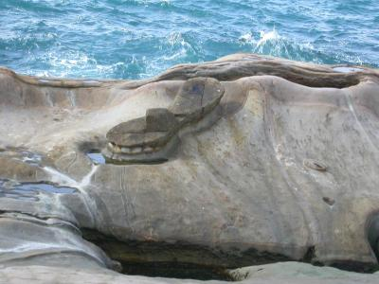
醜小鴨
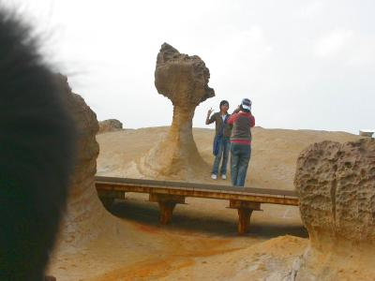 | 第二區的一顆著名的蕈狀岩,從這個角度看,太像是醜小鴨了.....。
醜小鴨變女王了---女王頭
女王頭： 50年代以野柳為背景，由石原裕次郎主演「海灣風雲」電影，又民國53年黃則修以野柳為主題舉辦攝影展，從此野柳奇岩揚名海外，成為國際觀光景點。而女王頭又是野柳地景的地標。走到哪裡,您都不難發現它。您猜女王頭幾歲了？約4000歲，看不出來吧！偷偷告訴您，它是媚登峰的貴賓。經大自然的雕塑每年風化0.1-0.2公分，根據專家研判，再過20年可能就會自然斷落。呼籲大家「愛我，請不要摸我！我拒絕老化。」 | 